教科版八年级上册物理 4.1光源 光的传播 练习
一、单选题
1.如图所示四种现象中，由于光的反射而形成的（ ）
A. 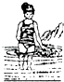在岸上看到水中的腿变“短”了 B. 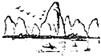在平静湖面上群山的倒影
C. 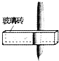透过玻璃砖看到钢笔“错位”了 D. 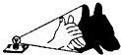手影
2.下列各现象的成因不属于光的直线传播的是（ ）
A. 小孔成像 B. 树在水中的倒影 C. 树下的“光斑” D. 日食
3.如图是同学们在家庭实验室中的一些小制作，它们成的像是由于光的直线传播形成的是（ ）
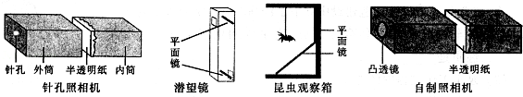
A. 针孔照相机——在半透明纸上承接到景物的像
B. 潜望镜——在水面下观察到水面上物体的像
C. 昆虫观察箱——可同时观察到昆虫的背面和下面的像
D. 自制照相机——在半透明纸上承接到远处树木的像
4.下列现象中，不能用光的直线传播规律解释的是（ ）
A. 日食 B. 射击时的瞄准要领是"三点一线"
C. 雨后天空出现彩虹 D. 人不能看见不透明物体后面的东西
5.下列光现象，可用光的直线传播知识解释的是（ ）
A. 手影游戏 B. 错位的铅笔
C. 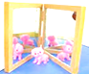镜中的像 D. 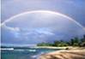雨后的彩虹
6.在如图所示的四种现象中，由光的直线传播形成的是（ ）
A. 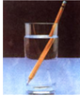筷子在水中弯折 B. 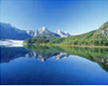山在水中的倒影
C. 手的影子 D. 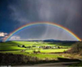天空中出现的彩虹
7.关于如图所示国庆60周年大阅兵场景，下列说法错误的是（ ）
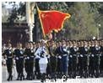
A. 迎风招展的红旗呈现红色，是因为红旗反射红色光
B. 士兵帽子上的军徽熠熠发光，因为军徽是光源
C. 整个队列整齐划一，观众是通过光沿直线传播来判断的
D. 士兵强劲有力的嘹亮口号，是通过空气传入观众耳内的
8.下列有关光现象的说法中，正确的是（ ）
A. 小孔成像是由于光沿直线传播形成的
B. 岸边景物在水中形成倒影，属于光的折射现象
C. 斜插入水中的筷子好像在水面处折断，属于光的反射现象
D. 能从不同方向看见不发光的物体，是因为光在其表面发生了镜面反射
9.下列物体哪一个属于光源（ ）
A. 地上的雪 B. 月亮 C. 通电的探照灯 D. 放电影时所看到的银幕
10.如图所示现象中，由于光的反射形成的是（ ）
A. 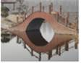桥在水中的倒影 B. 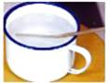弯折的筷子
C. 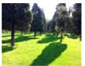阳光下树的影子 D. 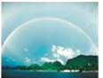天空中出现的彩虹
11.关于声音下列说法中正确的是（ ）
A. 物体的振幅越大，发出声音的频率越大 B. 声音在真空中传播的速度是3×l0⁸m/s
C. 街头安装的噪声监测仪可以减弱噪声 D. 超声波、次声波是人耳听不到的声音
12.（2017•重庆）宋代范仲俺的《岳阳楼记》中蕴含了丰富的光学知识，文字词句与物理知识相符合的是（ ）
A. “锦鳞游泳”，看到水里的鱼是实像
B. “皓月千里”，皎洁的月亮是光源
C. “浮光跃金”，湖面波动的光闪着金色是光的折射现象
D. “静影沉璧”，如玉璧一样月亮的倒影是光的反射现象
13.下列现象中，不能用光的直线传播知识解释的是（）
A. 白光通过三棱镜可发生色散 B. 坐井观天所见甚小
C. 人的影子早晚长中午短 D. 日、月食的形成
14.在下图所示的四种现象中，属于光的折射现象的是（ ）
A. 山在水中的“倒影” 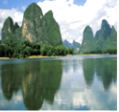 B. 手在墙上的“影子” 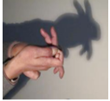
C. 筷子好像在水面处“折断” 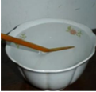 D. 汽车观后镜使视野宽阔 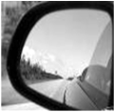
15.如图所示四种现象中，由于光的反射而形成的（ ）
A. 在岸上看到水中的腿变“短”了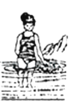
B. 在平静湖面上群山的倒影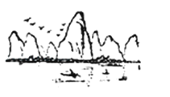
C. 透过玻璃砖看到钢笔“错位”了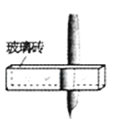
D. 手影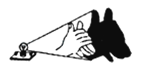
二、填空题
16.________的物体叫光源，光源有两类，一类是________光源，另一类是________光源．
17.魔术是深受同学们喜爱的节目，其中包含着许多科学原理。如图甲是某同学自制的一只魔术箱，表演时他将开口的方形空箱面展示给观众，把纸币从空箱顶端的投币口投入，结果纸币“不翼而飞”。原来魔术箱中有一块平面镜（如图乙），它与箱底的夹角为________ 度，使观众觉得箱子里没有东西。观众不能看见平面镜后面的纸币是因为光具有沿________ 传播的性质。
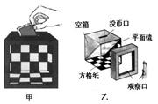
18.如图所示是某物理兴趣小组的小制作活动：
（1）在“制作小孔成像观察仪”活动中，需将一端用半透明薄纸蒙好的圆筒插入易拉罐中，为了便于更清楚观察像，应在圆筒的 ________ （填“A”或“B”）端是蒙上半透明薄纸作为光屏．用此观察仪观察静物时，移动圆筒位置，增大光屏与小孔之间距离，则光屏上像将 ________（选填“变大”、“变小”或“不变”）；
（2）若将易拉罐小孔所在圆面切去，在此处嵌入合适的凸透镜，将上述圆筒的另一端插入易拉罐中制成模型照相机，用它观察物体像时，若使半透明薄纸上清晰的像变大，应使模型照相机 ________（填“靠近”或“远离”）物体，并 ________；
（3）在上面两次活动观察中，半透明薄纸上所成的都是 ________像。
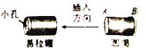
19.阳光透过树叶间的缝隙，在地面上形成了许多圆形的光斑，这是光的 ________形成的．我们能从不同方向看到一朵花，这是由于光在花朵表面发生了 ________反射．透过蓝色玻璃观察红花时，看到的花是 ________色的．
20.人生活在光的世界里，伴随着“影”的存在．“人影相随”中的“影”是光在空气中________形成的．人在水中的“倒影”是指光在水面________形成的．
三、解答题
21.请在图中作出蜡烛AB在屏上所成的像A′B′（要求标出A′、B′）．
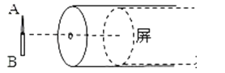
四、实验探究题
22.如图所示，找一个空的易拉罐，用钉子在易拉罐底部的中央敲一个小孔，将易拉罐的顶部剪去后，蒙上一层塑料薄膜，这样就制成了一个针孔照相机，其实就是小孔成像的实验装置．将点燃的蜡烛置于小孔前的适当位置，观察并研究小孔成像的特点：
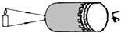
（1）蜡烛在塑料薄膜上所成的像是________（填“实像”或“虚像”）；其成像的原理是________；
（2）如果易拉罐底部小孔是三角形，则他在半透明纸上看到的像是 ；
A. 三角形光斑 B. 圆形光斑 C. 蜡烛的正立像 D. 蜡烛的倒立像
（3）将蜡烛在孔前绕顺时针旋转，则它在塑料薄膜上所成的像是________（选填“顺”或“逆”）时针旋转的；
（4）为了增大蜡烛所成的像，可采取的办法是（写出一种办法）：________．
五、综合题（共2题；共8分）
23.一群失聪的风华少女用精美绝伦的舞蹈把我国佛文化中的“千手 观音“演绎得淋漓尽致，给人以美的熏陶，善的启迪．
（1）如图所示，观众看不见领舞者身后站着的其他人，是因为光________的缘故．
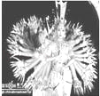
（2）聆听乐音，我们能分辨出究竟是何种乐器在发声，因为不同 的乐器发出声音时，________是不同的．（填“音调”、“音色”或“响度”）
（3）舞台上烟雾缭绕，是因为固态二氧化碳________时吸热，而导致空气中的水蒸气遇冷放热________而产生的效果．（此小题填物态变化）
24.仲秋的夜晚，皓月当空，繁星点点．我们漫步在林荫小道上，微风和煦，传来阵阵树叶的沙沙声．月光穿过层层叠叠的树叶，在大地上形成一个个圆形的光斑，好像在大地上撒了一地碎银…在这美好的夜晚，你可曾想到：
（1）树叶的沙沙声是由于树叶的________产生的，这个声音是通过________传来的．
（2）大地上的圆形光斑实际上是月亮的________（填“实像”或“虚像”），这种现象在物理学上称作________．

答案解析部分
一、单选题
1.【答案】B
2.【答案】B
3.【答案】A
4.【答案】C
5.【答案】A
6.【答案】C
7.【答案】B
8.【答案】A
9.【答案】C
10.【答案】A
11.【答案】D
12.【答案】D
13.【答案】A
14.【答案】C
15.【答案】B
二、填空题
16.【答案】能够自身发光；天然；人造
17.【答案】45；直线
18.【答案】A；变大；靠近；增大半透明薄纸（光屏）与凸透镜之间距离；倒立的、实
19.【答案】直线传播；漫；黑
20.【答案】沿直线传播；反射
三、解答题
21.【答案】解：发光物体的每一个点都可看作为点光源，每个点光源发出的光都会通过小孔照到屏幕的某个区域．蜡烛A点发出的光线经小孔到达光屏下部，蜡烛B点发出的光线经小孔到达光屏的上部，成的像是倒立的实像，如图所示：
故答案为：光路图如下图所示：
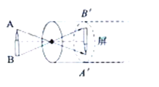
四、实验探究题
22.【答案】（1）实像；光沿直线传播
（2）D
（3）顺
（4）缩小蜡烛与小孔之间的距离．
五、综合题
23.【答案】（1）沿直线传播
（2）音色
（3）升华；液化
24.【答案】（1）振动；空气
（2）实像；小孔成像

